Holografická interferometria

Holografická interferometria je optická zobrazovacia metóda, ktorá umožňuje výskum mechanických deformácii povrchov, tepelných deformácii povrchov, vibrácií (Mikleš, Tuhársky,1999), malých posuvov objektov a to s presnosťou až na zlomok vlnovej dĺžky použitého laserového žiarenia. Presnosť merania deformácie povrchov dosahuje až 10–4 mm. Tieto metódy sú založené na princípe interferometrického posuvu fázy lúčov odrážajúcich sa od povrchov. Pri meraní deformácií, posunutí, vibrácii interferujú medzi sebou lúče pochádzajúce z dvoch rôznych stavov povrchov (napr. pred a po mechanickom zaťažení). U topografickej metódy spolu interferujú lúče pochádzajúce z dvoch rôznych spôsobov sledovania povrchov. Holografická interferometria porovnáva medzi sebou dve informačné vlny, ktoré pôvodne neexistovali v tom istom čase. Tým vzniká kvalitatívne nová možnosť zohľadniť pri meraní vplyv ďalšej nezávislej rozmerovej veličiny – časovú premennú. Referenčná vlna, potrebná pre záznam hologramu nemá priamy vplyv na výslednú informáciu a môže mať ľubovoľnú priestorovú štruktúru. S ohľadom na diferenčný charakter metódy sa eliminujú prípadné nedokonalosti používaných optických prvkov zariadenia a preto na ich kvalitu nie sú také prísne požiadavky ako v klasickej interferometrii. Holografický interferometer predstavuje dvojlúčový interferometer, v ktorom sa interferujúce lúče šíria po rovnakých, priestorovo neseparovaných dráhach a preto je holografická interferometria podstatne menej citlivá na vplyv okolitého prostredia.
Holografická interferometria je typický dvojkrokový proces, pri ktorom informáciu vo forme pozorovateľného (makroskopického) interferenčného obrazu dostávame pri rekonštrukcii záznamu, v ktorom sú zakódované informácie, charakterizujúce aspoň jeden fyzikálny stav skúmaného objektu.
Zo získaných záznamov je obvykle možné priamo kvalitatívne posudzovať sledovaný dej. Pre kvantitatívne vyhodnotenie vizualizačných záznamov fázových predmetov (FP) (resp. transparentných predmetov) treba najskôr stanoviť rozloženie indexu lomu v objekte a z neho ďalej vypočítať rozloženie žiadaných fyzikálnych veličín. Zmenu indexu lomu možno určiť z interferogramu zo zaznamenanej zmeny interferenčného rádu alebo vzniku interferenčného rádu (Pavelek, Štětina, 1997), (Trolinger, 1996).
Ako už bolo vyššie uvedené, metódy holografickej inreferometrie sa využívajú pri sledovaní deformácií objektov, nachádzajú uplatnenie v oblasti mechaniky tekutín, prenosu tepla, prenosu látky, v technike prostredia, a hlavne ako vizualizačné metódy pri sledovaní fyzikálnych polí (Pavelek, Janotková, 2001), (Urgela, 1999), (Longauer, 1994), (Marko, 1999), (Šályová, 1999). Optické metódy získavajú informácie o stave v sledovanom objekte prostredníctvom svetelného žiarenia, ktoré neovplyvňuje proces na danom objekte resp. v danom objekte u fázového predmetu.

Vzhľadom na požiadavky kladené na experimentálne zariadenie a jeho prevádzku, používajú sa optické vizualizačné metódy väčšinou len pre laboratórne merania, a to prevažne na špeciálne upravených modeloch, ktoré opticky sprístupňujú sledovanú oblasť.
Interferometrické metódy pre transparentné objekty majú v porovnaní s inými experimentálnymi metódami nasledovné prednosti:
Holografická interferometria umožňuje zaznamenať celé teplotné alebo koncentračné pole použitím holografického interferometra.
Pozorovaná oblasť nie je narušovaná snímačmi alebo sondami, ktorými sa zisťujú lokálne hodnoty v meracom priestore.
Svetelné lúče možno považovať za úplne zbavené zotrvačnosti, čo umožňuje zaznamenávať okamžité deje.
Holografická interferometria umožňuje zviditeľniť rozloženie teplotných a koncentračných polí v tvarove zložitých predmetoch (Rezníček, 1980).
Zostava holografického interferometra je lacnejšia než klasický interferometer, pretože nekladie vysoké nároky na kvalitu optických prvkov (šošoviek a zrkadiel).
Prednosti holograficko-interferenčných metód pri výskume difúzne odrážajúcich predmetov možno zhrnúť do nasledujúcich bodov:
Interferometrické merania umožňujú bezkontaktné meranie; priebeh deformácie je daný výhradne vlastnosťami objektu, jeho uloženia (upevnenia) a jeho zaťaženia.
Holografická interferometria nekladie vysoké nároky na kvalitu zaznamenávaného povrchu objektu, preto meranie možno uskutočňovať na skúmanom objekte, pričom netreba vyrábať fyzikálne podobné modely.
Pomocou metód holografickej interferometrie možno porovnávať tvary už neexistujúcich predmetov a následne ich analyzovať.
Výhodnou vlastnosťou holografie je možnosť získania trojrozmerného zobrazenia objektu, čo umožňuje určiť tri zložky vektora posunutia z jednej holografickej dosky.
Pozorovaná oblasť nie je narušovaná snímačmi alebo sondami, ktorými sa zisťujú lokálne posunutia.
Interferometrické metódy majú napriek svojim výhodám aj nevýhody, ktoré nemožno zanedbať:
Zariadenie pre holografickú interferometriu je pomerne zložité a investične náročné (lacnejšie než v klasických interferometroch) a obmedzené laboratórnymi podmienkami.
Veľkosť skúmaného objektu je obmedzená veľkosťou zorného poľa objektívu.
Metódu holografickej interferometrie možno aplikovať v prevažnej miere v laboratórnych podmienkach – z dôvodu stability holografického zariadenia (s výnimkou holografickej inreferometrie v impulznom režime).
Experimentálne zariadenia na skúmanie objektov musia vyhovovať špecifikám holografického interferometra čo do veľkosti a konštrukcie.
Použitím skutočnej interferometrickej aparatúry treba mať na zreteli odchýlku od ideálneho interferometrického systému a túto odchýlku opraviť zavedením korekcií.
Pri pohľade cez hologram nie je možné vidieť, či rozdiel fázového posuvu je pozitívny alebo negatívny (napr. nie je možné zistiť či sa jedná o prestup tepla zo steny dosky do potenciálneho prúdu alebo naopak). Pri interpretácii holografického interferogramu je nutné na okrajoch zmerať čidlami, alebo stanoviť z povahy experimentu. Týka sa to aj interpretácie holografickej interferometrie difúzne odrážajúcich predmetov – teda pri interpretácii holografického interferogramu sa nedá určiť, ktorým smerom pôsobí zaťažujúca sila (napr. určenie deformácie zaťažovaného nosníka upnutého v stene).
Pri interpretácii holografického interferogramu difúzne odrážajúcich predmetov väčšie deformácie vedú ku vzniku nerozlíšiteľnej interferenčnej štruktúry.

Objekty skúmania
Pri aplikáciách holografickej interferometrie je najvhodnejšie deliť objekty na:

priezračné (transparentné)
nepriezračné (difúzne odrážajúce svetlo).
Objektom skúmania môžu byť teda difúzne odrážajúce predmety – konkrétne reálne predmety, od ktorých sa svetelná vlna odráža, alebo fázové predmety (transparentné optické nehomogenity) cez ktoré svetelná vlna prechádza. Pri sledovaní odrážajúceho povrchu sa najčastejšie využíva excentrická optická schéma záznamu na hologram, ktorá nevyžaduje špeciálne podmienky záznamu, takže dobrý hologram môžeme získať aj na materiáloch so zle odrážajúcim povrchom. V niektorých prípadoch sa pre zlepšenie odrážajúcich charakteristík pokrýva povrch difúzne odrážajúcou vrstvou, napr. alumíniovou alebo vodoemulznou farbou. Ak je skúmaným objektom produkt alebo výrobok na báze dreva, potom je akákoľvek povrchová úprava bezpredmetná.
Pri fázových (transparentných) predmetoch interferenčný obraz zodpovedá zmene indexu lomu prostredia cez ktoré svetelná vlna prechádza.
Transparentnosť (priehľadnosť) je vlastnosť prostredia, pri ktorej nedochádza ani k absorpcii (pohlteniu) svetla – spôsobujúcej zafarbenie predmetu do doplnkovej farby absorbovanej vlnovej dĺžky, ani k rozptylu svetla, ktorý robí prostredie priesvitné alebo matné. V nepriehľadnom prostredí sa svetlo silne pohlcuje alebo sa od neho odráža, resp. na prachových časticiach nastáva jav difrakcie (Sujová, 1999).

Základnými charakteristikami skúmaného objektu, ktoré treba brať do úvahy pri využívaní holografických metód sú:

stupeň priezračnosti (transparentnosť),
schopnosť odrazu,
mikroreliéf povrchu,
vonkajšie rozmery,
tvar a stabilita v čase.
Rozmery zaznamenávaných objektov by mali zodpovedať nasledujúcim kritériám:

výkonu a koherentnej dĺžke zdroja žiarenia (lasera),
rozlišovacej schopnosti,
rozmerom záznamového materiálu (napr. holografickej dosky),
optickej schéme záznamu na holografickú dosku.
Pretože doba expozície je určovaná svetelnou energiou, dopadajúcou od objektu na holografickú dosku, pri zväčšení rozmerov objektu treba použiť zdroje žiarenia s vyšším výkonom. Koherenčná dĺžka určuje hĺbku obrazu.

Záznam holografického interferogramu
Nadviažeme na predchádzajúcu schému na Obr. 1, na ktorej bol vysvetlený klasický záznam hologramu. Ak predmet vrátime do pôvodnej polohy a urobíme záznam na hologram tak, že prvou expozíciou zaznamenáme holografický stav predmetu pred deformáciou (vybraný bod predmetu P je v polohe M’) a druhou expozíciou zaznamenáme na ten istý hologram stav predmetu po deformácii (vybraný bod predmetu P je v polohe M), potom po vyvolaní a osvetlení hologramu referenčným zväzkom pozorujeme cez hologram obidva obrazy predmetu pred a po deformácii. Tieto vlnoplochy medzi sebou interferujú, čo sa prejaví vznikom interferenčných prúžkov, pokrývajúcich obraz objektu P . V miestach, kde bola väčšia deformácia, bude počet interferenčných prúžkov väčší a malé deformácie sa prejavia širšími interferenčnými pruhmi.

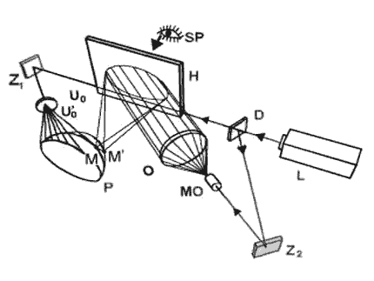

OBR.1 Schéma záznamu holografického interferogramu s využitím dvojexpozície
L – laser, D – delič, Z1, Z2 – zrkadlá, O – objektív, P – predmet, M’ – vybraný bod predmetu pred deformáciou, M – vybraný bod predmetu po deformácii, H – hologram, MO – mikroobjektív, SP – smer pozorovania

Holograficko-interferenčné techniky
Existuje niekoľko metód holografickej interferometrie, ktoré sa využívajú v experimentálnej praxi pre skúmanie transparentných a difúzne odrážajúcich predmetov.

Metóda v reálnom čase
Metóda 2 expozícií
Sendvičová technika záznamu
Holografická interferometria s dvoma vlnovými dĺžkami

Metóda v reálnom čase
Metóda holografickej interferometrie v reálnom čase spočíva v tom, že časový interval, ktorý uplynul medzi interferujúcimi vlnoplochami možno ľubovoľne meniť v závislosti na zmene indexu lomu skúmaného prostredia a charaktere vznikajúceho interferenčného poľa. Niekedy býva táto metóda nazývaná metódou „živých prúžkov“. Zmeny interferenčného obrazu sú pozorovateľné v čase, keď tieto zmeny skutočne prebiehajú.

Podstata metódy spočíva v tom, že na holograme sa zaznamená obraz interferencie objektovej a referenčnej vlny bez sledovanej nehomogenity pri transparentnom objekte (alebo medzi predmetovou vlnou odrazenou od objektu a referenčnou vlnou). Po fotochemickom spracovaní hologramu je predmet umiestnený do toho istého miesta, kde bol exponovaný. Ak dôjde v niektorom mieste k rozruchu, pri ktorom sa mení index lomu prostredia, napr. ak sa zmení hustota vzduchu v dôsledku zmeny teploty, (alebo ak dôjde k deformácii objektu vplyvom určitého vonkajšieho zaťaženia) pôvodná sústava interferenčných prúžkov sa v niektorých miestach deformuje. Medzi predmetovou vlnou, vytvorenou prechodom predmetového zväzku cez sledovanú fázovú nehomogenitu v danom časovom úseku a predmetovou vlnou obnovenou rekonštrukciou hologramu referenčným zväzkom, dochádza k interferencii, ktorá je určená zmenami predmetu vzhľadom na jeho stav pri prvom zázname.

Pozn.: Pri experimentoch s využitím metódy v reálnom čase (u difúzne odrážajúcich predmetov aj fázových predmetov) sa často využíva nastavenie interferometra na nekonečnú šírku prúžkov, kedy sa na začiatku sledovaného deja na skúmanom objekte nachádza jeden resp. sa na ňom vôbec nenachádza interferenčný prúžok.
Počas experimentu pôsobením mechanického alebo tepelného zaťaženia vznikajú interferenčné prúžky, pričom počet interferenčných prúžkov je tým väčší, čím je väčší teplotný alebo koncentračný gradient alebo čím je väčšie mechanické zaťaženie.
Pri fázových predmetoch sa tiež využíva nastavenie interferometra na konečnú šírku prúžkov, pričom na začiatku skúmaného deja sa nastavia prúžky do vhodnej polohy pre kvantitatívnu analýzu. Počas experimentu vplyvom fyzikálnych zmien fázového predmetu (hustota, teplota, koncentrácia) dochádza k deformácii prúžkov.

Pozorovateľ, ktorý sleduje virtuálny obraz, vidí interferenčné prúžky vznikajúce interferenciou obidvoch vĺn, ktoré sa pohybujú vplyvom zmeny fyzikálnych veličín predmetu.
Výhoda tejto metódy spočíva hlavne v tom, že interferenčné prúžky dávajú okamžitú informáciu o veľkosti a priebehu deformácie predmetu Obr. 2. To znamená, že interferenčný obraz je časovou funkciou priebehu vonkajšieho zaťaženia. Táto metóda vyžaduje, aby poloha hologramu, poloha optických prvkov a poloha predmetu v holografickom experimentálnom usporiadaní bola nemenná počas celého experimentu. Ďalej treba rozdeliť intenzity predmetového a referenčného zväzku pri rekonštrukcii hologramu tak, aby bol dosiahnutý maximálny kontrast vznikajúcich prúžkov.

Obr. 2 Schéma pre výklad metódy holografickej interferometrie v reálnom čase
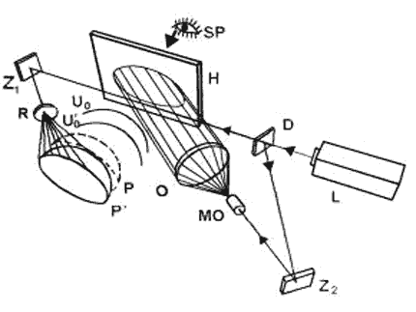

L – laser, D – delič, Z1, Z2 – zrkadlá, O – objektív, H – hologram, P – rekonštruovaný obraz predmetu, P’ – okamžitý stav predmetu, MO – mikroobjektív, R – rozptylka, U0 – vlna odrazená od predmetu P, U0‘ – vlna odrazená od predmetu P‘

Záznam v reálnom čase má výhody (Balaš, Szabó, 1986):

Umožňuje pomocou jedného hologramu počiatočného stavu pozorovať časový priebeh vývoja interferenčného obrazu a zaznamenávať rôzne štádiá zmeny stavu objektu alebo fázového predmetu.
Zjednodušuje proces priraďovania absolútnych rádov interferenčným čiaram tým, že vizuálnym pozorovaním umožňuje určiť smer stúpania (posunutí) ich parametrov a čiaru nulového rádu.
Umožňuje skúmanie dynamických dejov a ich záznam kamerou.
Nevýhodou metódy je požiadavka technických zariadení na vyvolanie vzťažného hologramu na mieste, alebo jeho presné nastavenie do pôvodnej polohy a potreba záznamových materiálov s nepatrnými rozmerovými zmenami pri chemickom spracovaní a sušení.

Metóda dvoch expozícií
Metóda holografickej interferometrie dvoch expozícii je technicky ľahšie realizovateľná a trvalo uchováva informácie o zmenách stavu predmetov. Niekedy sa táto metóda nazýva metódou „zmrazených“ prúžkov (Malcho, 1988).
V metóde dvoch expozícií sa pri každom exponovaní fixuje svetelná vlna, deformovaná fázovým predmetom alebo difúzne odrazená od predmetu, pričom zmeny indexu lomu a veličiny deformácií sa líšia jedna od druhej. Interferenčný obraz charakterizuje zmenu objektovej vlny, ktorá vznikla v čase medzi dvoma expozíciami.
Metódou v reálnom čase sa navzájom interferometricky porovnávajú dve vlnoplochy, z ktorých jedna vychádza z rekonštruovaného hologramu a druhá priamo od sledovaného objektu, ktorý sa mení vplyvom deformácie (Jones, Wykes, 1989). Metóda dvoch expozícií je založená na interferencii dvoch rekonštruovaných vĺn (Obr. 3). Je to tiež prípad (ako pri metóde reálneho času) diferenčnej interferometrie, pri ktorej sa nerozoznáva, ktorý stav je referenčný a ktorý meraný.
Obidva hologramy sa môžu zaznamenať na samostatné holografické dosky, pričom ich vzájomné stotožnenie pri rekonštrukcii možno ťažko dosiahnuť. Snažíme sa zaznamenať viac hologramov na jednu holografickú dosku, lebo informácia je rozložená skôr diskrétne ako spojite a neexistuje vzájomná jednoznačnosť priradenia bodu hologramu k bodu zobrazovaného telesa.

Na Obr. 3 vidno, že pri rekonštrukcii je laserový lúč odrazený zrkadlom Z1.

Obr. 3 Schéma pre výklad metódy holografickej interferometrie pomocou dvoch expozícií

L – laser, D – delič, Z1 – zrkadlo, PF1 – priestorový filter, O – objektív, H – hologram, P, P’ – rekonštruovaný obraz predmetu pred a po deformácií

Metóda dvoch expozícií môže charakterizovať len pole zmien, ktoré sa sústreďuje okolo referenčného stavu daného hologramom. Dvojitá expozícia dovoľuje postupne zaznamenať zmeny, ktoré sa neustále zväčšujú v jednom smere a to tak, že nasledujúce referenčné stavy sú postupne zaznamenávané ako stavy predchádzajúcich zmien. Táto metóda umožňuje trvalo zaznamenať holografický interferogram, ktorý ďalej možno študovať inými klasickými metódami. Metóda dvoch expozícií má nevýhodu hlavne v tom, že zmeny sú viditeľné až po fotochemickom spracovaní holografickej dosky a nie v reálnom čase. Ďalšou nevýhodou je potreba novej holografickej dosky pri každej zmene.

Z hľadiska fyzikálneho obsahu informácie medzi dvojexpozičným záznamom a metódou reálneho času nie je zásadný rozdiel.

Dvojexpozičná metóda záznamu v porovnaní so záznamom v reálnom čase je (Balaš, Szabó, 1986):

technicky ľahšie realizovateľná,
dáva vyšší kontrast interferenčného obrazu,
trvalo zachováva informáciu o zmenách objektu.
Nedostatky dvojexpozičnej techniky záznamu sú nasledovné:

vyžaduje vysokú stabilitu optickej zostavy medzi dvoma expozíciami,
dvojexpozičný hologram neobsahuje informácie o tom, ktorá z expozícií zodpovedala pôvodnému stavu objektu, čo znamená, že neumožňuje určiť smer meraného premiestnenia,
ak je cieľom experimentu skúmanie rôznych stavov (napr. pri postupnom zaťažovaní), potom sa pre každú dvojicu stavov musí zaznamenať nový dvojexpozičný hologram, pričom v procese rekonštrukcie nie je možné získať ich ďalšie kombinácie,
každá zmena vyžaduje novú holografickú dosku.
Spoločná nevýhoda obidvoch spôsobov záznamu vyplýva zo skutočnosti, že diferenčné interferenčné techniky zaznamenávajú všetky zmeny skúmaného objektu, medzi okamžitým a počiatočným stavom, o ktorých prenáša informáciu fáza vlny. Pre prípad merania premiestnení to napr. znamená, že výsledný interferenčný obraz obsahuje informácie aj o premiestneniach objektu ako celku, aj o vzájomných premiestneniach jeho jednotlivých častí, t. j. o vlastných deformáciách. Stáva sa, že zmeny jedného typu mnohonásobne prevyšujú iné (vlastné deformácie), ktoré sú predmetom skúmania a ktoré potom buď nemôžeme určiť vôbec alebo nie s postačujúcou presnosťou.

Sendvičová technika záznamu
Spôsob záznamu hologramov, ktorý spája výhody dvojexpozičnej metódy s výhodami záznamu v reálnom čase a zmierňuje ich nevýhody, rozpracoval Abramson (Abbramson, 1974), (Jones, Wykes, 1989). Základná myšlienka spočíva v zázname dvoch samostatných hologramov pre dva rôzne stavy objektu. Obidva hologramy sa rekonštruujú súčasne. Na rozdiel od dvojexpozičnej metódy možno v procese rekonštrukcie meniť vzájomnú polohu záznamov rekonštruovaných vlnoplôch, pretože každá z nich sa obnovuje nezávisle. Relatívna zmena polohy jedného hologramu oproti druhému je ekvivalentná prislúchajúcej zmene objektu medzi expozíciami a naopak. Týmto spôsobom je teda možné kompenzovať určité zmeny objektu dodatočne v procese rekonštrukcie. Technická realizácia tejto metódy je založená na použití špeciálneho kinematického zariadenia pre presné vrátenie hologramov na miesto exponovania.

Do držiaka vložíme obidve holografické dosky jednu na druhú tak, aby ich emulzie boli obrátené ku skúmanému objektu. Po ich exponovaní podľa (Obr. 4 a) a po fotochemickom spracovaní získame dva hologramy H1 a H2. Analogickým spôsobom sa získavajú dva hologramy H3 a H4 zaťaženého objektu (Obr. 4 b). Ak potom do držiaka postavíme dva hologramy H1 a H4 rôznych stavov objektu a osvetlíme ho referenčnou vlnou, potom pozorovateľ uvidí virtuálny obraz predmetu O, pokrytý interferenčnými prúžkami (Obr. 4 c). Presne taký istý interferenčný obraz získame, ak použijeme hologramy H3 a H2. Tieto sendvič–hologramy H1H4 alebo H3H2 sú ekvivalentné jednému dvojexpozičnému hologramu.

Obr. 4 Schéma získania interferogramov metódou sendvič–holografickej interferometrie

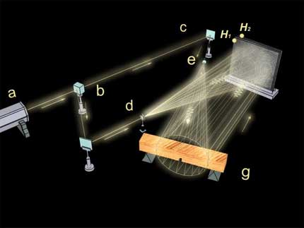
a) záznam sendvič–hologramu H1H2 objektu pred deformáciou

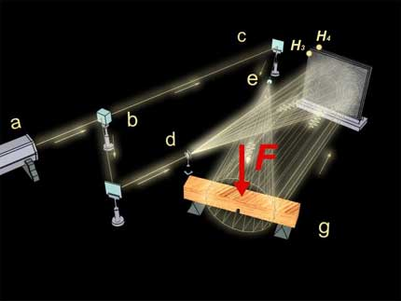

b) záznam sendvič–hologramu H3H4 objektu po deformácii

c) rekonštrukcia vĺn zapísaných sendvičom H1H4

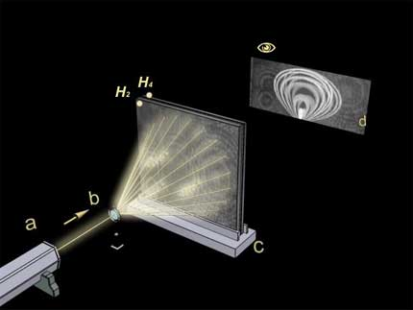

d) horizontálne natočenie sendvič–hologramov H1H4

S – bodový zdroj osvetľujúci objekt, So – referenčný zdroj svetla, H1, H2, H3, H4 – hologramy, F – zaťažujúca sila, O – objekt, ? – uhol natočenia

Realizácia tejto metódy je spojená s veľkými technickými ťažkosťami – pri rekonštrukcii svetelných vĺn zaznamenaných pomocou sendvič–hologramov H1H4 (Obr. 4 c) vlna prechádza cez hologram H1 a potom prechádza cez hologram H4 a tak nehomogénnosť a rôzna hrúbka jeho podkladu a tiež existencia medzery v sendviči môžu spôsobiť zmenu fázy vlny, rekonštruovanej hologramom H1. Avšak ak rekonštrukčná vlna od zdroja S0 prechádza cez hologram H4 približne po tej istej dráhe ako vlna rekonštruovaná hologramom H1, potom sa podrobuje tým istým poruchám. V dôsledku toho prebieha podstatná kompenzácia fázových skreslení, vyvolaných hologramom H4.

Pre úspešné použitie metódy sendvič–holografickej interferometrie treba usilovať o to, aby uhol medzi predmetovou a referenčnou vlnou bol podľa možnosti malý. Zvyčajne sa to dosahuje na úkor zväčšenia vzdialenosti od hologramu k skúmanému objektu.

Sendvičové hologramy sa využívajú pri eliminovaní vplyvu premiestnení objektu ako celku na interferenčný obraz, pri určovaní znamienka premiestnení objektu, určovaní maximálnych deformácií. Metóda umožňuje predovšetkým meranie premiestnení kolmých na rovinu povrchu skúmaného objektu, môže sa však rozšíriť aj na meranie ľubovolných deformácii využitím vzťažných elementov, spojených so skúmaným objektom tak, že neprenášajú jeho deformácie ale len jeho premiestnenia ako celku. Pri rekonštrukcii potom hľadáme takú polohu sendvičového hologramu, pri ktorom zmiznú interferenčné čiary na vzťažnom elemente.

Nevýhodou metódy je nutnosť použitia špeciálnych držiakov umožňujúcich presné nastavenie sendvičového hologramu do požadovanej polohy.

Holografická interferometria s dvomi vlnovými dĺžkami
Pre merania s dvoma vlnovými dĺžkami súčasne je potrebné mať k dispozícii dva lasery s rôznymi vlnovými dĺžkami, pričom použité vlnové dĺžky musia mať čo najväčšiu diferenciu medzi sebou. Dráhy zväzkov pre obidve vlnové dĺžky v interferometrii sú identické. Pre záznam hologramu je nutné použiť fotografický materiál, ktorý je schopný zaznamenať obidva snímky súčasne a ešte k tomu s rôznymi vlnovými dĺžkami.

Obr.5 Schématické znázornenie dvojvlnového holografického variantu Mach-Zehnderovho interferometra
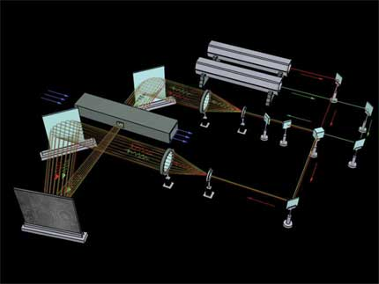

Pomocou dvojvlnového interferometra možno skúmať teplotné a koncentračné polia súčasne, napr. pri výskume horenia, pri sušiacom procese, atď.

Pri experimentoch s dvoma vlnovými dĺžkami je potrebné uprednostniť také látkové systémy, pri ktorých je možné s dostatočnou presnosťou odlíšiť a určiť prenosové koeficienty pre prestup tepla a prenos látky, napr. pri sušení, horení a pod.

Túto metódu možno využiť pri skúmaní prenosu tepla a látky pri horení, v aerodynamike sušiaceho procesu a v ďalších aplikáciách. Tiež sa dá využiť aj pri holografickej topografii ako jedna z metód na určovanie geometrie povrchu predmetu.

Klasifikácia holografických interferometrov
Pri experimentálnych prácach s použitím metód holografickej interferometrie sa využívajú rôzne usporiadania holografických optických zostáv, ktoré zabezpečujú superpozíciu svetelných vĺn určitej priestorovej štruktúry a stavu polarizácie za účelom zviditeľnenia nimi prenášaných informácií.

Základné holografické zostavy sa rozlišujú podľa druhu predmetu, ktorý sa zaznamenáva na holografickú dosku a následne podľa spôsobu delenia svetelnej vlny (na referenčnú a objektovú):

Holografické zostavy pre difúzne odrazné predmety
Holografické zostavy pre fázové predmety

Holografické zostavy pre difúzne odrazné predmety
Interferometre sú prístroje založené na interferencii svetla. V experimentálnej práci pri zázname difúzne odrážajúcich objektov sa najčastejšie používajú dva základné druhy usporiadania (Kudrin, Poluchin, Čičenev, 1982):

Metóda s delením vlnoplochy, pri ktorej časť vlny dopadá na zrkadlo a časť vlny na objekt a tieto sa odrážajú na holografickú dosku.
Metóda s delením amplitúdy, pričom sa časť intenzity svetla rozdelí do dvoch smerov, do predmetového a referenčného zväzku.
Obr. 6 Metóda s delením vlnoplochy pre difúzne odrážajúci predmet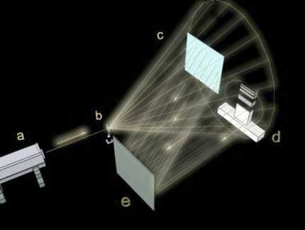

L – laser, O – objekt, Š – rozptylná šošovka, Z – zrkadlo, HD – holografická doska

Na Obr. 6 a Obr. 7 sú znázornené základné schémy holografických zostáv pre difúzne odrážajúce predmety.
Obr. 7 Metóda s delením amplitúdy pre difúzne odrážajúci predmet
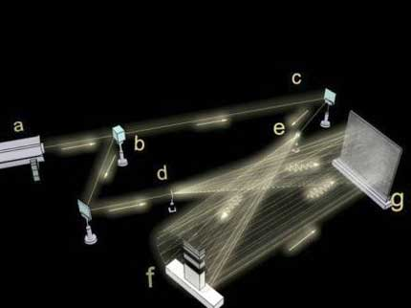

L – laser, O – objekt, Z – zrkadlá, HD – holografická doska, D – delič, MO – mikroobjektívy, OV – objektá vetva, RV – referenčná vetva

Holografické zostavy pre fázové predmety
Podobne ako pre difúzne odrazné predmety aj pre transparentné predmety majú optické zostavy dva základné druhy usporiadania:

Metoda s delením amplitúdy (Obr. 8, 9)
Metóda s delením vlnoplochy (Obr. 14)
Obr. 8 Metóda s delením amplitúdy pre transparentný predmet
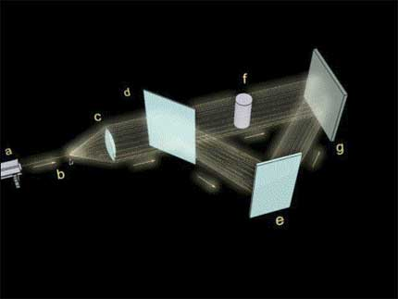

L – Laser, MO – mikroobjektív, O – objektív, FP – fázový predmet, Z – zrkadlo, HD – holografická doska, D – delič

Metóda s delením amplitúdy (Obr. 8) je charakterizovaná tým, že úzky zväzok laserového lúča je rozšírený a pretransformovaný na rovinnú svetelnú vlnu pred deličom interferometra, v dôsledku čoho stačí jeden priestorový filter s mikroobjektívom.

Nevýhoda tejto metódy je v tom, že potrebujeme delič s veľkými rozmermi a tiež sú problémy s kontrastom interferenčných prúžkov.

Obr. 9 Metóda s delením amplitúdy pre transparentný predmet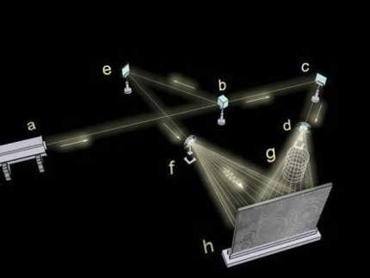

L – Laser, FP – fázový predmet, Š – šošovky, Z1, Z2 – zrkadlá, HD – holografická doska, D – delič

Metóda s delením amplitúdy (Obr. 9) je charakteristická tým, že na rozdiel od predchádzajúcej metódy sa využíva delič s malými rozmermi a je možné jednoduchšie nastaviť kontrast na holografickej doske.

Obr. 10 Metóda s delením vlnoplochy pre transparentný predmet
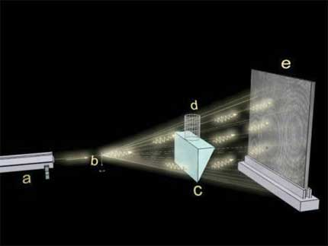

L – Laser, FP – Fázový predmet, O – objektív, OK – optický klin, HD – holografická doska, D – delič

Optické schémy zostavené podľa metód s delením amplitúdy najviac využívajú svetelný tok laserového žiarenia, čo dovoľuje skracovať dobu expozície a sú univerzálnejšie. Metódy s delením vlnoplochy sú jednoduchšie a potrebujú menšie množstvo optických prvkov.

